Zadanie 1.
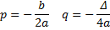
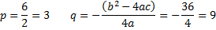
Równanie symetralnej paraboli jest równe x=p a więc x=3
Zadanie 2.
Jeśli punkt W jest wierzchołkiem paraboli to p=-1 a q=2
Czyli:
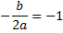
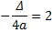
Z równania
Odczytujemy że a=1
A więc
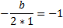
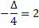
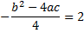
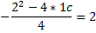
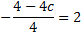
A więc równanie paraboli ma postać:

